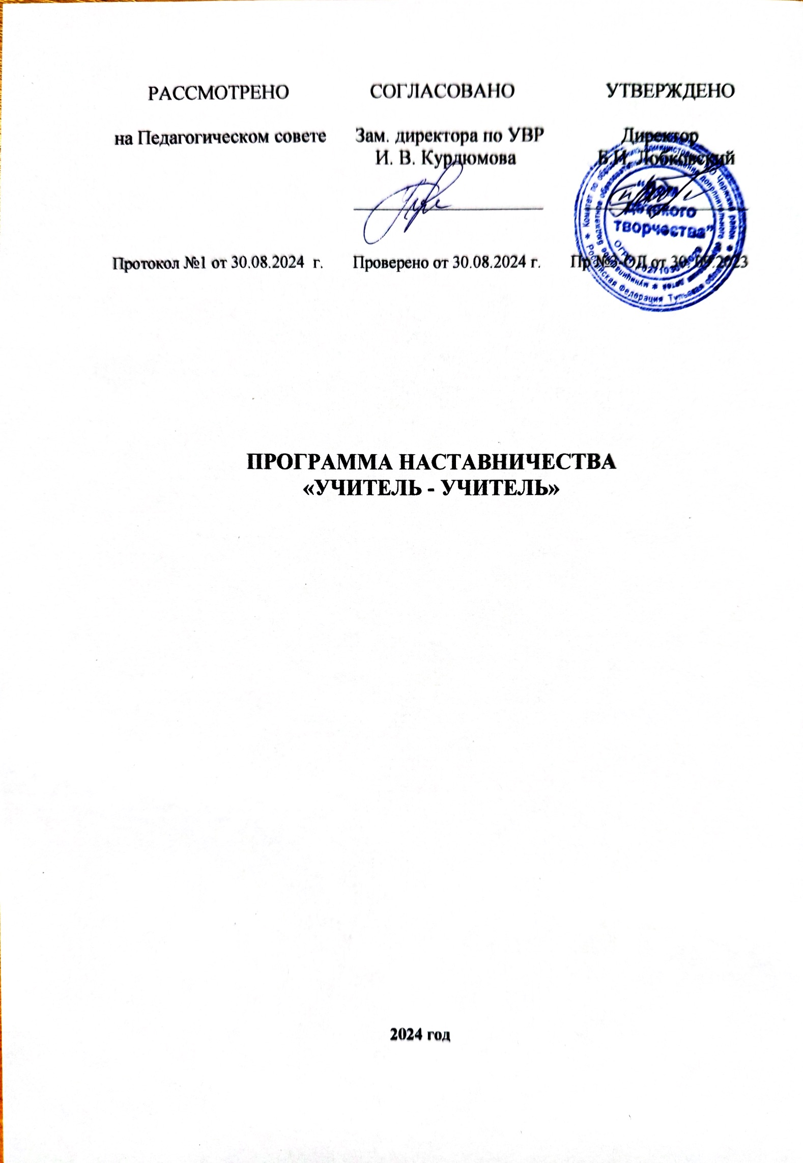
Пояснительная записка

Актуальность разработки программы наставничества.
Изменения в сфере дополнительного образования требуют от педагога дополнительного образования повышения качества педагогического мастерства. Требования к личности и содержанию профессиональной деятельности педагога дополнительного образования предполагают наличие у него умений эффективно работать в постоянно меняющихся социально-педагогических условиях, быть профессионалом, осмысленно включаться в инновационные процессы. В таких условиях педагогический коллектив не может стоять на месте.
Профессиональная помощь необходима не только молодым, начинающим педагогам, но и специалистам со стажем. Нужно помочь им адаптироваться в условиях информационного прогресса.
Решению этих стратегических задач будет способствовать создание гибкой и мобильной системы наставничества, способной оптимизировать процесс профессионального роста, сформировать мотивацию к самосовершенствованию, саморазвитию, самореализации. В этой системе должна быть отражена жизненная необходимость опытных педагогов получить поддержку молодых специалистов, которые готовы оказать им теоретическую и практическую помощь на рабочем месте, повысить их профессиональную компетентность.
Настоящая программа призвана помочь в организации деятельности Наставников с Наставляемыми лицами на уровне образовательной организации.
Цель и задачи программы наставничества.
Цель - оказать помощь в овладении современными программами, цифровыми навыками ИКТ-компетенциями для повышения профессиональной компетентности педагога дополнительного образования в использовании ИКТ в образовательном процессе.
Задачи:
- Выявить базовый уровень ИКТ-компетентности педагога.
- Создать условия для овладения современными программами, цифровыми навыками – ИКТ.
- Оказание методической и практической помощи в повышении уровня владения ИКТ и реализации компетенций в образовательном процессе.
- Определение эффективности разработанной системы методических мероприятий.
Содержание деятельности:
- Диагностика затруднений педагога и выбор форм оказания помощи на основе анализа его потребностей.
- Планирование и анализ деятельности.
- Помощь педагогу в приобретении навыков пользования компьютером и ИКТ.
- Организация мониторинга эффективности деятельности.
Ожидаемые результаты:
- Использование Интернета и цифровых образовательных ресурсов в педагогической деятельности.
- Формирование положительной мотивации к использованию ИКТ.
- Овладение методическими приемами использования ИКТ в образовательном процессе.
Срок реализации программы:
Работа по повышению уровня профессиональной компетентности педагога в области применения информационно-коммуникационных технологий рассчитана на 3 месяца. Решение о продлении или досрочном прекращении реализации программы может быть принято с учетом потребности в данной программе.

Кадровая система реализации программы наставничества.
В программе наставничества выделяются три главные роли:
Наставляемый – участник программы наставничества, который через взаимодействие с наставником и при его помощи и поддержке решает конкретные жизненные, личные и профессиональные задачи, приобретает новый опыт и развивает навыки и компетенции. В конкретных формах наставляемый может быть определен термином «обучающийся».
Наставник – участник программы наставничества, имеющий успешный опыт в достижении жизненного, личностного и профессионального результата, готовый поделиться опытом и навыками, необходимыми для стимуляции и поддержки процессов самореализации и самосовершенствования наставляемого.
Ведущий наставник – сотрудник образовательной организации, который отвечает за организацию всего цикла программы наставничества.

Сведения о педагоге | Наставляемый | Наставник
Фамилия, имя, отчество | Сухина Ольга Анатольевна | Гусейнова Улдуз  Расим кызы
Образование | Высшее | Средне-специальное
Педагогический стаж | 20 лет | 3 года
Квалификационная категория | Высшая | Первая
Должность | Педагог дополнительного образования | Педагог-организатор

Проблемы: Педагог со стажем, Сухина О.А., имеющий большой опыт работы – 20 лет, но испытывающий трудности в использовании информационно-коммуникационных технологий.
Обязанности наставника:
- Знать требования законодательства в сфере образования, ведомственных нормативных актов, определяющих права и обязанности молодого специалиста по занимаемой должности.
- Изучать деловые и нравственные качества наставляемого, его отношение к проведению занятий, коллективу, обучающихся и их родителям, увлечения, наклонности, круг досугового общения.
- Проводить необходимое обучение; давать конкретные задания с определённым сроком их выполнения; контролировать работу, оказывать необходимую помощь.
- Оказывать специалисту индивидуальную помощь в овладении ИКТ компетенциями, выявлять и совместно устранять допущенные ошибки.
- Подводить итоги профессиональной адаптации специалиста, составлять отчёт по итогам наставничества с заключением о результатах прохождения адаптации, с предложениями по дальнейшей работе специалиста.
Обязанности наставляемого:
- Изучать нормативные документы.
- Выполнять план профессионального становления в установленные сроки.
- Постоянно работать над повышением профессионального мастерства, овладевать практическими навыками по занимаемой должности.
- Учиться у наставника передовым методам и формам работы, правильно строить свои взаимоотношения с ним.
- Совершенствовать свой общеобразовательный и культурный уровень.
- Периодически отчитываться о своей работе перед наставником и руководителем.

План-график реализации программы на 2024-2025 учебный год

Планирование и организация работы | Цель | Контроль за деятельностью наставляемого | Форма контроля | Месяц | Ответственный
Анкетирование педагога на выявления представлений о ПК и  Возможностей ИКТ | Определить степень  использования  ИКТ | Владение навыками поиска в интернете, умение создавать электронную почту, создавать и отправлять письма, применения ИКТ в работе с детьми и родителями. | Анкетиров. | Октябрь | Гусейнова У.Р.
Консультация на тему: «Что такое браузер» | Дать представление о понятии «поисковая система», и как осуществ  ляется перемещение в глобальной сети Интернет | Владение навыками поиска в интернете, умение создавать электронную почту, создавать и отправлять письма | Практическое занятие | Октябрь | Гусейнова У.Р.
Практическое занятие: «Создание электронной почты в поисковой Системе Mail, Yandex, Google». | Дать представление о значении электронной почты, актуальности её  использования и этапах создания. | Владение навыками поиска в интернете, умение создавать электронную почту, создавать и отправлять письма | Практическое занятие | Ноябрь | Гусейнова У.Р.
Практическое занятие: «Работа с цифровыми образовательными платформами» | Дать представление  о работе на цифровых образовательых платформах на примере Сферум и vk мессенджер. | Умение разрабатывать занятия с использованием  информационных технологий, и способами и методами применения компьютерных технологий в работе с детьми и родителями | Практическое занятие | Ноябрь | Гусейнова У.Р.
Практическое занятие:  «Создание персонального сайта педагога» | Дать представление педагогов о значение создания сайта педагога в сети Интернет, как одной из форм трансляции опыта педагогов, этапы создания. | Владение навыками поиска в интернете, создавать и отправлять письма, создавать персональный сайт педагога на платформе Инфоурок. | Практическое занятие | Декабрь | Гусейнова У.Р.
Проведение итогового анкетирования «Оценка собственного квалификационного уровня педагогом и педагогом наставником». | Определить степень владения ИКТ, анализ эффективности реализации программы. | Подведение итогов работы за 3 месяца, анализ и обобщение полученного опыта. | Анкетиров. | Декабрь | Гусейнова У.Р.

Содержание деятельности по повышению ИКТ-компетентности:
На занятиях по обучению компьютерной грамотности используются следующие формы:
- Анкетирование педагога;
- Практическая работа в сети Интернет;
- Индивидуальные консультации по вопросам;

Приложение (Анкеты, опросники, справки, иные материалы, необходимые для реализации программы)

Анкетирование педагога:
1.Основные правила работы с персональным компьютером (подключение к сети электропитания, последовательное включение/выключение компьютера и внешних устройств)
 Конечно, знаю и могу научить (показать)
 Сяду за компьютер - вспомню
 Представляю в общих чертах
 Ничего не могу сказать
2.Приёмы работы с внешними накопителями (дисковод, CD-ROM, DVD, Flash карта, др.)
 Конечно, знаю и могу научить (показать)
 Сяду за компьютер - вспомню
 Представляю в общих чертах
 Ничего не могу сказать
3.Приёмы работы с приложениями (Создать, открыть, сохранить, сохранить как)
 Конечно, знаю и могу научить (показать)
 Сяду за компьютер - вспомню
 Представляю в общих чертах
 Ничего не могу сказать
4.Создание и редактирование текстовых документов (работа в программе типа Microsoft Office Word)
 Конечно, знаю и могу научить (показать)
 Сяду за компьютер - вспомню
 Представляю в общих чертах
 Ничего не могу сказать
5.Вывод на печать текстовых документов
 | Конечно, знаю и могу научить (показать)
 | Сяду за компьютер - вспомню
 | Представляю в общих чертах
6.Основные представления о сети Интернет
 |  |  | Конечно, знаю и могу научить (показать)
 |  |  | Сяду за компьютер - вспомню
 |  |  | Представляю в общих чертах
 |  |  | Ничего не могу сказать
 | 7.Переходы по гиперссылкам и сохранение фрагментов текста, рисунков, страниц целиком
 Конечно, знаю и могу научить (показать)
 Сяду за компьютер - вспомню
 Представляю в общих чертах
 Ничего не могу сказать
8. Понятие почтового ящика и почтового адреса. Отсылка писем.
Приём корреспонденции. Прикрепление и получение файлов
 | Конечно, знаю и могу научить (показать)
 | Сяду за компьютер - вспомню
 | Представляю в общих чертах
9. | Основы поиска информации в Интернет
 | Конечно, знаю и могу научить (показать)
 | Сяду за компьютер - вспомню
 | Представляю в общих чертах
 | Ничего не могу сказать
10.Понятие портал, сайт, визитка
 Конечно, знаю и могу научить (показать)
 Сяду за компьютер - вспомню
 Представляю в общих чертах
 Ничего не могу сказать

Результаты:
Конечно, знаю и могу научить (показать) – 3 балла
Сяду за компьютер - вспомню – 2 балла
Представляю в общих чертах – 1 балл
Ничего не могу сказать – 0 баллов

0-9 баллов – низкий уровень ИКТ-компетентности педагогов (не владеют умениями работать на компьютере);
10-24 баллов – средний уровень ИКТ-компетентности педагогов (базовый уровень работы на компьютере);
25-30 баллов – высокий уровень ИКТ-компетентности педагогов (высокий уровень работы на компьютере).
Консультация на тему: «Что такое браузер»
Поисковая система — это компьютерная система, предназначенная для поиска информации и реагирующий на запрос пользователя, задаваемый в виде текстовой фразы (поискового запроса), выдачей списка ссылок на источники информации, в порядке релевантности (в соответствии запросу). Наиболее крупные международные поисковые системы: «Google», «Yahoo», «MSN». В русском Интернете это – «Яндекс», «Рамблер».
Исторические справки. В начальный период развития Интернет, число его пользователей было невелико, а объем доступной информации сравнительно небольшим, так первой компьютерной программой для поиска в Интернете была программа Арчи. Она была создана в 1990 году Аланом Эмтэджем, Биллом Хиланом и Дж. Питером Дойчем, студентами, изучающими информатику в университете Макгилла в Монреале. Программа скачивала списки всех файлов со всех доступных анонимных FTP- серверов и строила базу данных, в которой можно было выполнять поиск по именам файлов.
Поисковой системе присуще данные и инструменты, чтобы создавать базу данных и осуществлять поиск; каталог — организационный метод и связанная база данных плюс инструменты для того, чтобы организовывать поиск. Есть сайты, которые предоставляют новости, библиотеки, словари, и другие ресурсы, которые не только выступают как поисковые системы или каталоги, но некоторые из них могут быть действительно полезными. Yahoo, 1994 года, подчеркивает каталогизацию, в то время как другие, типа AltaVista 1995, подчеркивают обеспечение наибольшей базы данных поиска, долгое время являясь лидером поисковых запросов.
В 1997 году Сергей Брин и Ларри Пейдж создали поисковую машину Google в рамках исследовательского проекта в Стэндфордском университете. В настоящий момент Google — самая популярная поисковая система в мире.
В сентябре 1997 года была официально анонсирована поисковая система Yandex, являющаяся самой популярной в русскоязычном Интернете.
Характеристики, свойства и функции
Существует четыре типа поисковых систем: с поисковыми роботами (краулер («бот», нужен для обхода сети и создании списков), индекс (большой архив копий веб-страниц), программное обеспечение поисковой системы (оценивает результаты поиска) — большинство современных поисковых систем являются системами данного типа., управляемые человеком (каталоги ресурсов, содержащие адрес, заголовок и краткое описание сайта) — ищет результаты из описаний страницы вручную, что качественнее, но может отлиться от настоящих положений дел (Galaxy,dmoz), гибридные — такие поисковые системы, как Yahoo, Google, MSN, сочетают в себе функции систем, использующие поисковых роботов, и систем, управляемых человеком, и мета-системы — объединяют и ранжируют результаты сразу нескольких поисковиков, полезны, когда у каждой поисковой системы был уникальный индекс, и поисковые системы были менее «умными» (примеры: MetaCrawler[en] и MSN Search).
Основные характеристики поисковых систем: 1. Полнота — отношение количества найденных по запросу документов к общему числу документов в сети Интернет, удовлетворяющих данному запросу; 2. Точность — определяется степенью соответствия найденных документов запросу пользователя.; 3. Актуальность — характеризуется временем, проходящим с момента публикации документов в сети Интернет, до занесения их в индексную базу поисковой системы; 4. Скорость поиска — тесно связана с его устойчивостью к нагрузкам; 5. Наглядность — различные элементы страницы выдачи поисковой системы помогают ориентироваться в результатах поиска.
Практически все крупные поисковые системы имеют свою собственную структуру, отличную от других. Однако можно выделить общие для всех поисковых машин основные компоненты. Различия в структуре могут быть лишь в виде реализации механизмов взаимодействия этих компонентов:
- Модуль индексирования состоит из трех вспомогательных программ (роботов): а) Spider (паук) – программа, предназначенная для скачивания веб- страниц. «Паук» обеспечивает скачивание страницы и извлекает все внутренние ссылки с этой страницы. б) Crawler («путешествующий» паук) – программа, которая автоматически проходит по всем ссылкам, найденным на странице, определяет куда дальше двигаться. в) Indexer (робот - индексатор) - программа, которая анализирует веб-страницы, скаченные пауками, разбирает страницу на составные части и анализирует их, применяя собственные лексические и морфологические алгоритмы.
- База данных, или индекс поисковой системы — это система хранения данных, информационный массив, в котором хранятся специальным образом преобразованные параметры всех скачанных и обработанных модулем индексирования документов.
- Поисковый сервер является важнейшим элементом всей системы, так как от алгоритмов, которые лежат в основе ее функционирования, напрямую зависит качество и скорость поиска.
Принцип действия
Принцип работы всех поисковых систем похож и принцип работы поисковых роботов базируется на выполнении нескольких этапов:
- Сбор данных. С помощью ботов ПС собирает необходимую информацию со всех страничек ресурса (тексты, изображения, видео и др.). Эти процессы начинается после запуска сайта и в дальнейшем происходят по составленному роботом расписанию. Благодаря этому время от времени происходит обновление данных о страницах на предмет изменений.
- Индексация – присвоение каждой странице определенного индекса, который позволит производить быстрый поиск по их содержимому.
Профессия педагог всегда должна быть современной, на занятиях со школьниками педагог показывает себя со стороны продвинутой. Умение искать информацию, её использование, самосовершенствуется с каждым разом глубже и глубже.
Как педагог может использовать поисковые системы
Поисковые системы помогают педагогам, и не только им, находиться нужное. Каждая из систем имеет свои преимущества и недостатки, главное уметь выбирать из множеств самую удобную и понятную к использованию. В связи с увеличением объемов информации и ее разнообразием в настоящее время появился ряд новых задач поиска и анализа информации. Существующие методы поиска способны предоставить большие списки документов в ответ на запросы пользователя, однако в действительности интерес для пользователя представляют лишь очень немногие документы из этих списков. Но известно, что среди найденных поисковыми системами документов далеко не все имеют отношение к запросу пользователя.
Критерии качественного поиска информации:
- Удовлетворенность результатами первичного поиска.
- Достаточный объем нужной информации.
- Содержание информации (насколько соответствует задаче).
- Доступность изложения материала.
- Надежность источника информации.
- Направленность на профессиональный, педагогический результат.

Анкета для определения степени использования
информационно – компьютерных технологий.

Уважаемый, коллега!
Для определения степени использования информационно – компьютерных технологий в педагогической деятельности ответьте на следующие вопросы.
- Должность ____________________________________________________________

- Когда вы обучались на курсах ПК, какие курсы прошли ______________________

- Используете ли вы информационно – компьютерные технологии (нужное подчеркнуть)
- При подготовке к занятию
- На занятии
- Для самообразования
- Другое (укажите)
4. Какие средства информационно – компьютерных технологий вы используете (нужное подчеркнуть):
- Текстовый редактор
- Электронные таблицы
- Электронные презентации
- Мультимедийные диски
- Специализированные программы
- Интернет
- Другое (укажите)
5. Как часто вы используете информационно – компьютерные технологии (нужное подчеркнуть): • Ежедневно
- 1 раз в неделю
- 1-2 раза в месяц
- 1-2 раза в семестр
- Другое (укажите)
- Считаете ли вы, что использование информационно – компьютерных технологий существенно облегчает подготовку к занятиям и позволяет разнообразить их? ____________________________________________________________

- Созданы ли условия в ОУ для использования информационно – компьютерных технологий? _________________________________________________________________

- Ваши достижения в области использования информационно – компьютерных технологий? _________________________________________________________________

9. Какие проблемы возникают при использовании информационно – компьютерных технологий? __________________________________________________

10. Какие цифровые образовательные ресурсы чаще всего вы используете? ___________________________________________________________________________

Спасибо за сотрудничество!

